АОУ ВО ДПО «Вологодский институт развития образования»
Центр непрерывного повышения профессионального мастерства педагогических работников в г. Великий Устюг

«ОДОБРЕНО»
на заседании экспертной рабочей группы
по учебному предмету «Информатика»
при РУМО по общему образованию
Протокол № 6 от 17.12.2024 г.

Методические рекомендации
«Методические подходы к формированию у обучающихся овладения основами создания текстовых документов»

Автор составитель
Осиева Юлия Витальевна,
методист сектора естественно-научного
и технологического образования ЦНППМПР
в г. Великий Устюг АОУ ВО ДПО «ВИРО»

2024 год

Аннотация
В рекомендациях представлен методический кейс учебных материалов для подготовки обучающихся к выполнению задания №13.2 ОГЭ. Кейс предполагает достижение обучающимися предметных результатов освоения умения создавать, редактировать и форматировать текстовые документы.
В рекомендациях представлена модель задания №13.2 из ОГЭ по информатике, рассмотрены методические приемы работы над заданием, выполнена подборка таких задач для самостоятельной работы.
Методические рекомендации адресованы учителям информатики, работающим по программам основного общего образования.

Содержание
- Актуальность
Современное образование предъявляет высокие требования к уровню подготовки учащихся, особенно в области информационных технологий. Задание № 13.2 КИМ ОГЭ по информатике, посвященное созданию текстовых документов и форматированию текста, является важным этапом в формировании у школьников базовых навыков работы с текстовыми редакторами и текстовой информацией в целом. Оно направлено не только на проверку знаний учащихся по основам информатики, но и на развитие их креативного подхода к оформлению информации.
В данных методических рекомендациях рассмотрены ключевые приемы и правила выполнения данного задания, которые помогут уверенно ориентироваться в требованиях и правильно применять полученные знания на практике; проанализированы основные ошибки, допущенные школьниками и предложены методы их предотвращения.
Обращаясь к данным материалам, учителя смогут более тщательно подготовить своих учеников к успешной сдаче экзамена, а также закрепить их компетенции в области форматирования текстов, что является неотъемлемой частью информационной грамотности в цифровую эпоху.
Методические материалы предназначены для подготовки к основному государственному экзамену (ОГЭ) по информатике и включают разбор заданий разных типов, а также подобраны задачи для самостоятельной работы (Приложение).
Задания взяты из открытого банка заданий (ОБЗ) ФИПИ.

- Спецификация задания
Задание №13 допускает выбор участником экзамена одного из двух видов заданий: создание фрагмента текста или создание презентации.
Задание № 13.1. Условие задания по созданию презентации включает требования к оформлению работы, включающие количество слайдов, требования к содержанию и структуре слайдов.
Условие задания по созданию фрагмента текста (вариант задания 13.2) включает требования к оформлению текста: включающие размер шрифта, стиль начертания, параметры абзаца, параметры оформления таблицы.
Согласно спецификации контрольно-измерительных материалов для проведения в 2024 году основного государственного экзамена по информатике, задание №13.2 проверяет умение создавать текстовые документы.
Задание выполняется на компьютере. Результатом выполнения заданий 13.2 является отдельный файл, который необходимо сохранить в одном из следующих форматов: *.odt, или *.doc, или *.docx.
Задание оценивается 2 баллами. Примерное время выполнения задания 25 минут.
№ зада-ния | Предметный результат обучения | Коды проверяемых элементов содержания по кодификатору | Коды требований к уровню подготовки по кодификатору | Уровень сложности задания | Максималь-ный балл за выполнение задания | Примерное время выполнения задания (мин.)
13 | Создавать презентации (вариант задания 13.1) или создавать текстовый документ (вариант задания 13.2) | 4.3/4.1 | 2.9 | П | 2 | 25

Код проверяемых элементов содержания (по кодификатору):
Код | Проверяемый элемент содержания | В программе какого класса изучается | Наличие данного элемента содержания в кодификаторе ОГЭ прошлых лет
4.3 | Подготовка мультимедийных презентаций. Слайд. Добавление на слайд текста и изображений. Работа с несколькими слайдами.  Добавление на слайд аудиовизуальных данных. Анимация. Гиперссылки | 7 | +
4.1 | Текстовые документы и их структурные элементы (страница, абзац, строка, слово, символ).  Текстовый процессор – инструмент создания, редактирования и форматирования текстов. Правила набора текста. Редактирование текста. Свойства символов. Шрифт. Типы шрифтов (рубленые, с засечками, моноширинные). Полужирное и курсивное  начертание. Свойства абзацев: границы, абзацный отступ, интервал, выравнивание.  Параметры страницы. Стилевое форматирование.  Структурирование информации с помощью списков и таблиц. Многоуровневые списки.  Добавление таблиц в текстовые документы.  Вставка изображений в текстовые документы. Обтекание изображений текстом.  Включение в текстовый документ диаграмм, формул, нумерации страниц, колонтитулов, ссылок и других элементов | 7 | +

Код проверяемых требований к уровню подготовки (по кодификатору):
Код проверяемого требования | Проверяемые требования к предметным результатам базового уровня освоения основной образовательной программы основного общего образования на основе ФГОС 2021 г. | Метапредметный результат | Обобщенные формулировки требований к предметным результатам из ФГОС 2010 г.
2.9 | Умение выбирать способ представления данных в соответствии с поставленной задачей (таблицы, схемы, графики, диаграммы) с использованием соответствующих программных средств обработки данных | МП 1.2; 1.3; 2.1.3 | Формирование умений формализации и структурирования информации, умения выбирать способ представления данных в соответствии с поставленной задачей – таблицы,  схемы, графики, диаграммы, с использованием соответствующих  программных средств обработки данных

- Результаты выполнения задания в 2024 году
Задание №13 имеет повышенный уровень сложности. Согласно Статистико-аналитическому отчету о результатах государственной итоговой аттестации по образовательным программам основного общего образования в 2024 году Вологодской области, ГЛАВА 2. Методический анализ результатов ОГЭ по учебному предмету ИНФОРМАТИКА И ИКТ, средний процент составил 49,73%, что ниже уровня 2023 года (53,95%). Показатель выполнения задания №13 (создание презентации (№13.1) или текстовых документов (№13.2)) ухудшился на 4,22%. Выявлено снижение показателя выполнения во всех категориях участников по сравнению с прошлым годом:
- в группе участников с отметкой «2» на 5,82% (в 2023 году – 18,13%, в 2024 году – 12,31%),
- в группе с отметкой «3» на 5,3% (в 2023 году – 39,06%, в 2024 году – 33,76%),
- в группе «4» на 7,43% (в 2023 году – 66,29%, в 2024 году – 58,86%),
- в группе участников «5» на 1% (в 2023 году – 84,76%, в 2024 году – 83,76%).

Номер  задания  в КИМ | Проверяемые элементы содержания / умения | Уровень сложности задания | Средний процент выполнения | Процент выполнения⁶ по региону в группах, получивших отметку
 |  |  |  | «2» | «3» | «4» | «5»
13 | Создавать презентации (вариант задания 13.1) или создавать текстовый документ (вариант задания 13.2) | П | 49,73 | 12,31 | 33,76 | 58,86 | 83,76

Задания такого типа размещены в открытом банке заданий ФИПИ и использовались в процессе подготовки. Выпускникам формулировка задания знакома, однако анализ результатов ОГЭ по информатике 2024 года свидетельствует о том, что задания на умение работать с текстовыми редакторами вызывают сложности у выпускников.

- Примеры заданий
В задании №13.2 используются два основных объекта. Как правило, это основной текст (один или несколько небольших абзаца до 200 символов) и таблица, либо формула, либо несложный рисунок из стандартных фигур.
В демонстрационном варианте 2025 года задание №13.2 имеет следующий вид:
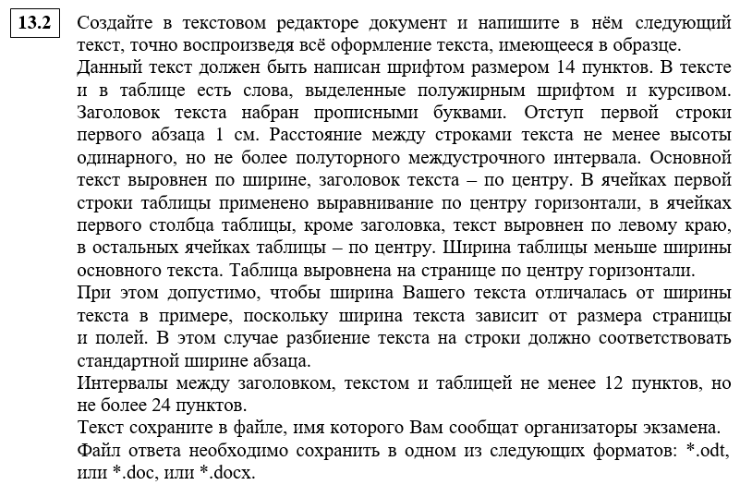
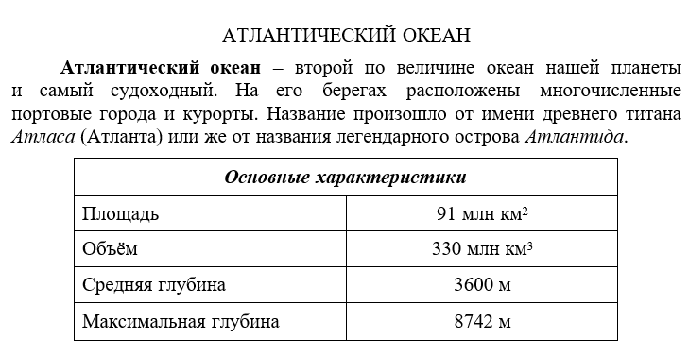
На что нужно обратить внимание при форматировании текста:
Заголовок набран прописными буквами, применено выравнивание по центру.
Интервал между заголовком и текстом не менее 12 пунктов, но не более 24 пунктов.
Текст набран шрифтом размером 14 пунктов обычного начертания. В основном тексте есть слова, выделенные полужирным шрифтом и курсивом. Отступ первой строки основного текста – 1 см. Расстояние между строками текста не менее высоты одинарного, но не более полуторного междустрочного интервала. Основной текст выровнен по ширине.
Интервал между текстом и таблицей не менее 12 пунктов, но не более 24 пунктов.
Таблица состоит из 2 столбцов, 5 строк. Текст в таблице набран шрифтом размером 14 пунктов. В первой строке таблицы применено объединение ячеек. Текст первой строки (заголовок) выделен курсивом, регистр шрифта – как в предложении, применено выравнивание по центру. Текст в ячейках первого столбца таблицы, кроме заголовка, выровнен по левому краю, регистр шрифта – как в предложении. Текст в ячейках второго столбца таблицы – по центру. Для указания площади и объема океана используется надстрочный знак (верхний индекс - км², км³). Ширина таблицы меньше ширины основного текста. Таблица выровнена на странице по центру горизонтали.
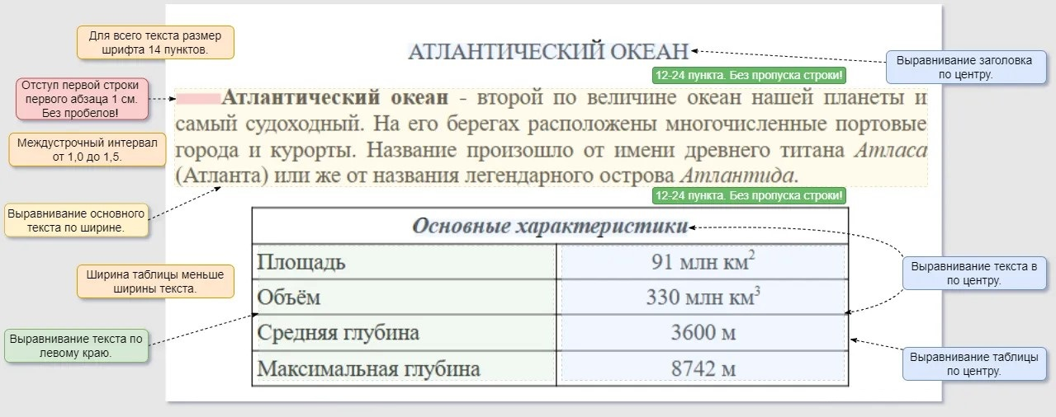
В демонстрационном варианте 2024 года задание №13.2 имеет следующий вид:
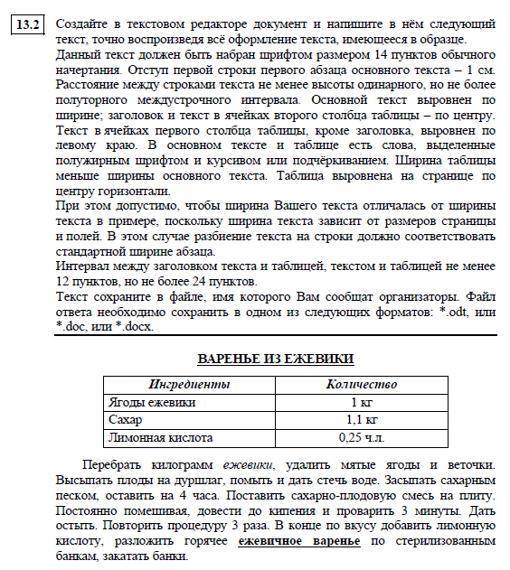
На что нужно обратить внимание при форматировании текста:
Заголовок текста набран прописными буквами, выделен полужирным шрифтом и подчеркиванием, применено выравнивание по центру.
Интервал между заголовком текста и таблицей не менее 12 пунктов, но не более 24 пунктов.
Таблица состоит из 2 столбцов, 4 строк. Текст в таблице набран шрифтом размером 14 пунктов. Текст первой строки таблицы (заголовки) выделены курсивом, применено выравнивание по центру. Текст в ячейках первого столбца таблицы, кроме заголовка, выровнен по левому краю, регистр шрифта – как в предложении. Текст в ячейках второго столбца таблицы – по центру. Ширина таблицы меньше ширины основного текста. Таблица выровнена на странице по центру горизонтали.
Интервал между таблицей и основным текстом не менее 12 пунктов, но не более 24 пунктов.
Текст набран шрифтом размером 14 пунктов обычного начертания. В основном тексте есть слова, выделенные полужирным шрифтом, подчеркиванием и курсивом. Отступ первой строки основного текста – 1 см. Расстояние между строками текста не менее высоты одинарного, но не более полуторного междустрочного интервала. Основной текст выровнен по ширине.

В демонстрационном варианте 2023 года задание №13.2 имеет следующий вид:
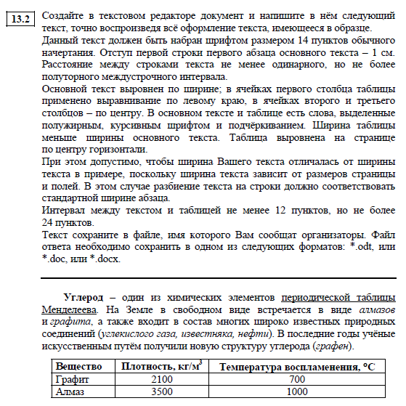
На что нужно обратить внимание при форматировании текста:
Заголовок отсутствует.
Текст набран шрифтом размером 14 пунктов обычного начертания. В основном тексте есть слова, выделенные полужирным шрифтом, подчеркиванием и курсивом. Отступ первой строки основного текста – 1 см. Расстояние между строками текста не менее высоты одинарного, но не более полуторного междустрочного интервала. Основной текст выровнен по ширине.
Интервал между текстом и таблицей не менее 12 пунктов, но не более 24 пунктов.
Таблица состоит из 3 столбцов, 3 строк. Текст в таблице набран шрифтом размером 14 пунктов. Текст первой строки таблицы (заголовки) выделены полужирным начертанием. В заголовке второго столбца используется надстрочный знак Верхний индекс - м³), в заголовке третьего столбца используется вставка специального символа (ºС). Текст в ячейках первого столбца таблицы выровнен по левому краю, регистр шрифта – как в предложении. Текст в ячейках второго и третьего столбцов таблицы выровнен по центру. Ширина таблицы меньше ширины основного текста. Таблица выровнена на странице по центру горизонтали.

- Разбор заданий
Рассмотрим типы заданий, критерии оценивания, разберем ошибки.
Задание 13.2 необходимо создать в текстовом редакторе документ и написать в нём текст, точно воспроизведя всё оформление текста, имеющееся в условии (образце). Требования к оформлению работы описаны в задании.
В открытом банке заданий ОГЭ по информатике Федерального института педагогических измерений представлены несколько тем задания №13.2:
  - кулинарный рецепт;
  - рецепт варенья;
  - химические элементы;
  - планеты, звезды;
  - парки;
  - продолжительность жизни;
- метрополитены;
- линии Петербургского метрополитена;
- станции Московского метрополитена;
- области России.
При отработке навыков работы с текстовыми редакторами следует основательно изучить комплекс требований к заданию. Для того, чтобы избежать ошибок, необходимо чётко понимать, на что обращает внимание эксперт при проверке.

Критерии оценивания
Содержание верного ответа и указания по оцениванию
(допускаются иные формулировки ответа, не искажающие его смысла)
Правильным решением является текст, соответствующий заданному образцу
Указания по оцениванию |  | Баллы
Задание выполнено правильно.  При проверке задания контролируется выполнение следующих элементов |  | 2
Основной  текст | - Текст набран прямым нормальным шрифтом размером 14 пунктов.  - Верно выделены все необходимые слова полужирным, курсивным или подчёркнутым начертанием.  - Текст в абзаце выровнен по ширине.  - Правильно установлен абзацный отступ (1 см), не допускается использование пробелов для задания абзацного отступа.  - Разбиение текста на строки осуществляется  текстовым редактором (не используются разрывы строк для перехода на новую строку).  - Допускается всего не более пяти ошибок, в том числе: орфографических (пунктуационных) ошибок, ошибок в расстановке пробелов между словами, знаками препинания, пропущенных слов.
Таблица | - Таблица имеет необходимое количество строк и столбцов.  - Текст в ячейках заголовка таблицы набран шрифтом с полужирным начертанием.  - Текст в ячейках заголовка таблицы и в ячейках второго и третьего столбца выровнен по центру.  - В обозначениях «м³» и «ºC» используется  соответственно верхний индекс для цифры «3», цифры «0» или буквы «o» (или специальный символ с кодом – B3₁₆ или B0₁₆).  - Текст в ячейках первого столбца (кроме заголовка) выровнен по левому краю.  - Допускается всего не более трёх ошибок: орфографических (пунктуационных) ошибок, а также ошибок в расстановке пробелов между словами, знаками препинания, пропущенных слов.

Все требования прописаны в задании КИМ.
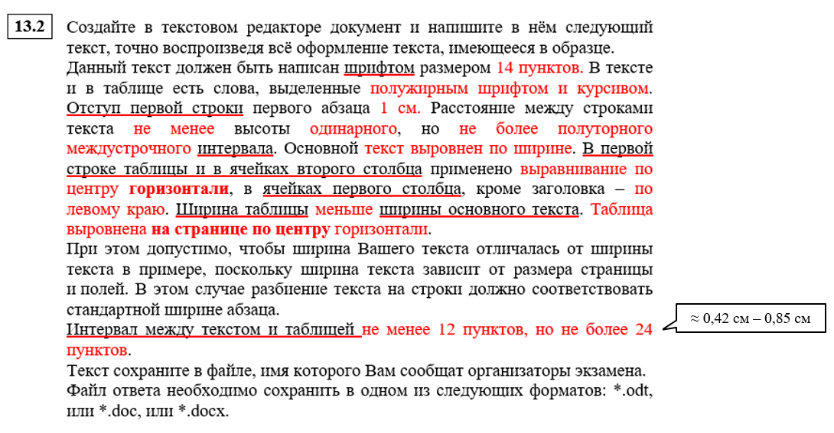
Учителю необходимо предусмотреть возможность использования редакторов разных операционных систем (Microsoft Office, Open Office, Libre Office). Учить структурировать прочитанную информацию, выполнять сначала редактирование документа, а затем его форматирование.
Разберём форматирование текста в Libre Office, Open Office и Microsoft Word. Нужные настройки форматирования отражены на схемах.

Форматирование текста в Libre Office
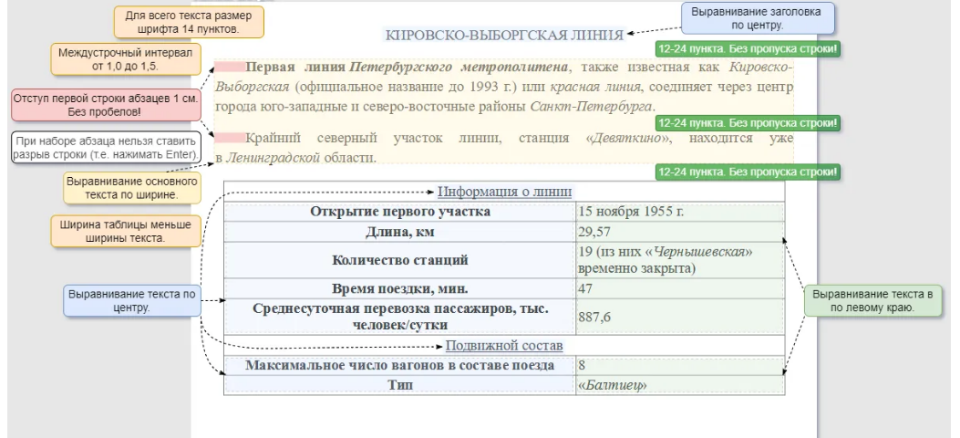
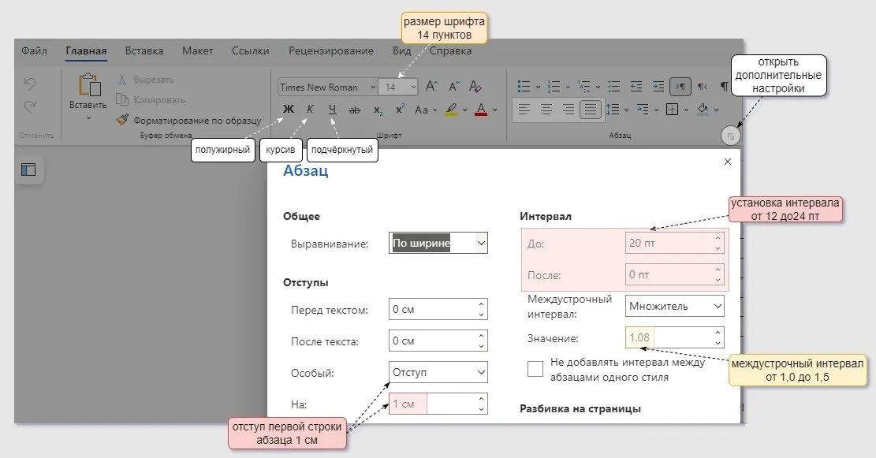
Подстрочный или надстрочный знак (верхний / нижний индекс)
В некоторых заданиях для указания единиц измерения площади или объема нужно применить надстрочный шрифт, расположенный на вкладке «Главная».
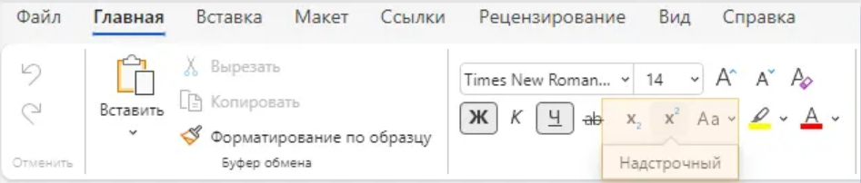
Вставка символа
В некоторых заданиях для указания единиц измерения температуры или координат нужно использовать специальные / дополнительные символы, расположенные на вкладке «Вставка».
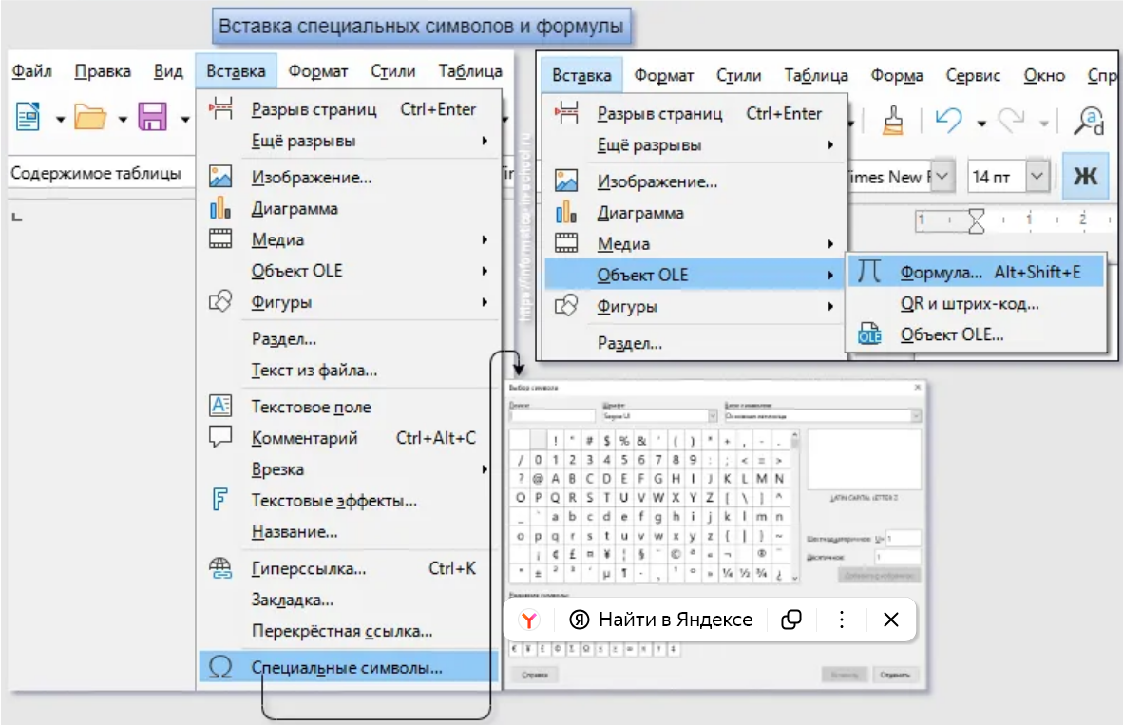
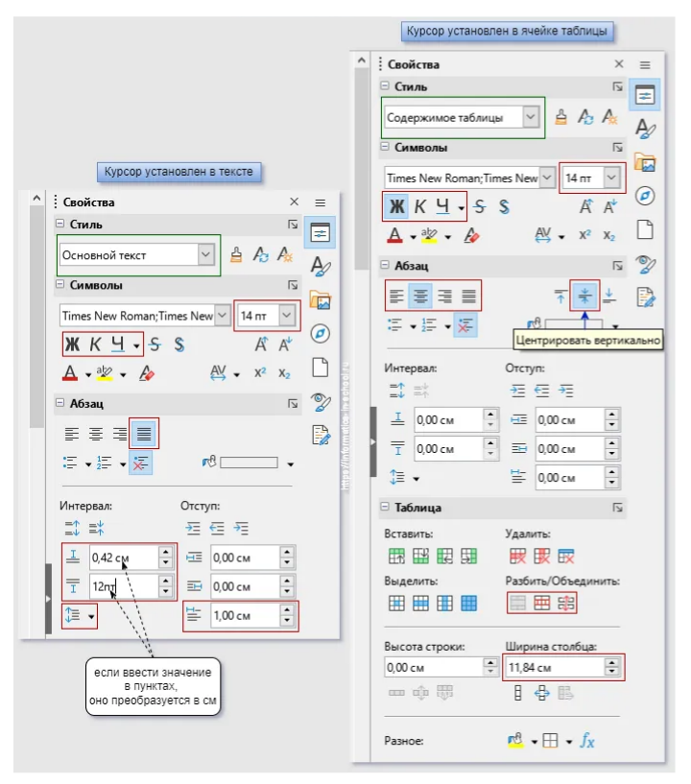
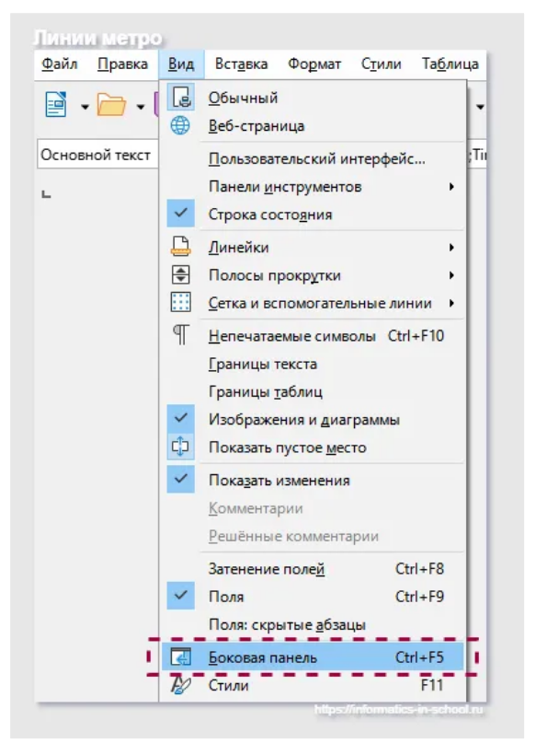
В Libre Office для форматирования удобно применять боковую панель. Включать/ выключать её отображение можно сочетанием клавиш Ctrl+F5 или через пункт меню «Вид».
Панель отображается справа. При установке курсора в тексте, на панели отражаются действия для текста. Можно менять характеристики шрифта, свойства абзаца.
Если установить курсор в ячейку таблицы, появится возможность изменить размер таблицы, выровнять, объединить ячейки, центрировать текст по вертикали.
Выровнять таблицу по центру можно через свойства таблицы.
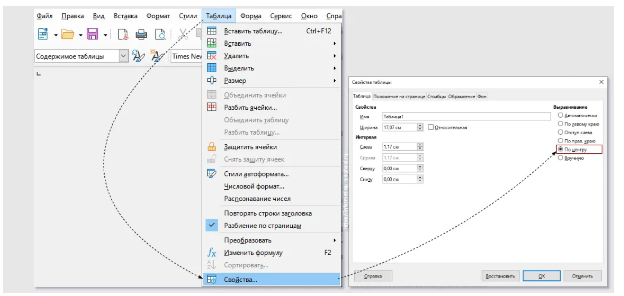
Объединение ячеек таблицы
В некоторых заданиях ячейки таблицы объединены. Чтобы это сделать, нужно выделить ячейки, затем перейти на вкладку «Макет таблицы» (которая появляется если выделена таблица или её ячейки) и выбрать «Объединить ячейки» или удерживая левую кнопку мыши, нажать её правую кнопку. Появится контекстное меню, в котором есть нужный пункт.
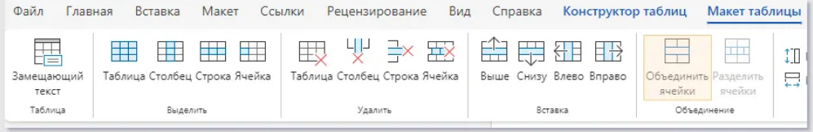

Форматирование в Microsoft Word
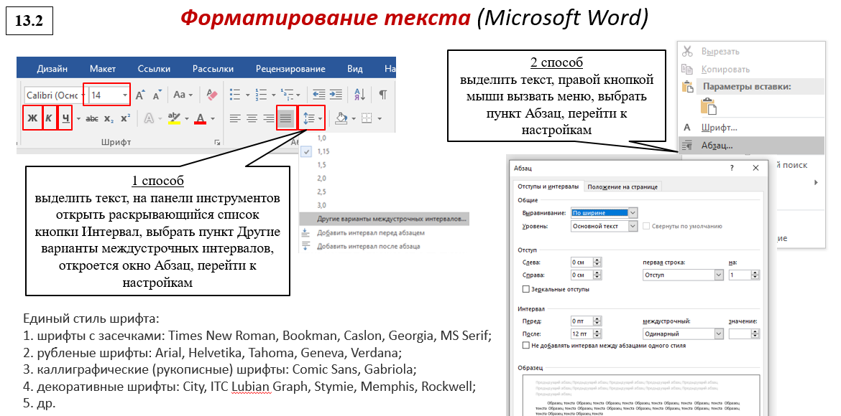
Вставка символов осуществляется через вкладку «Вставка».
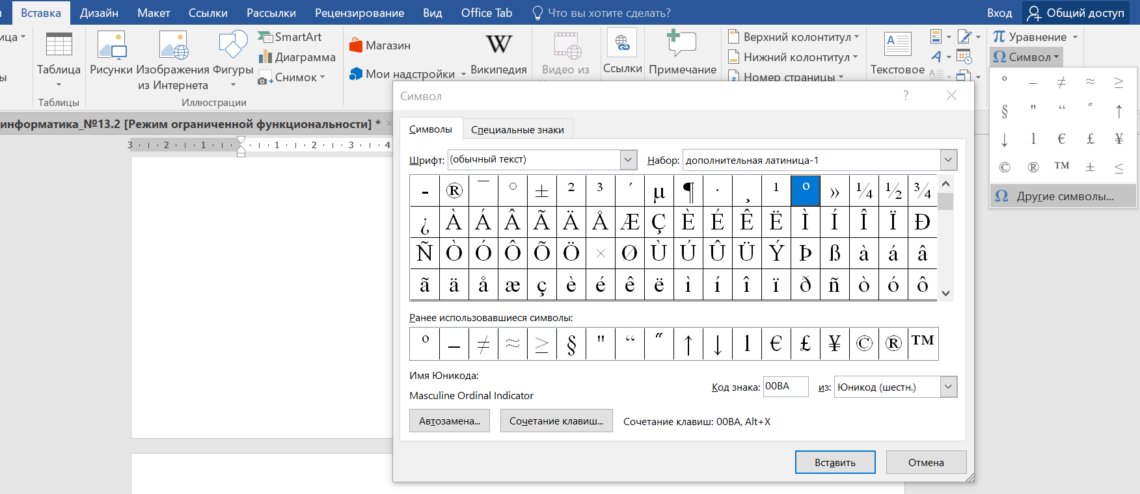
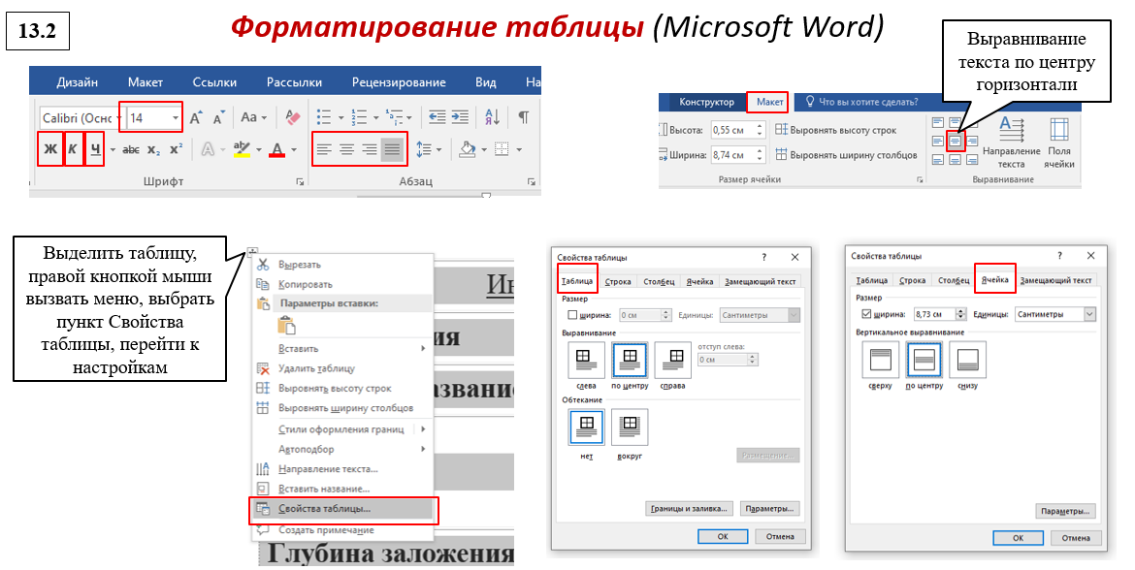

Форматирование текста в Open Office Write
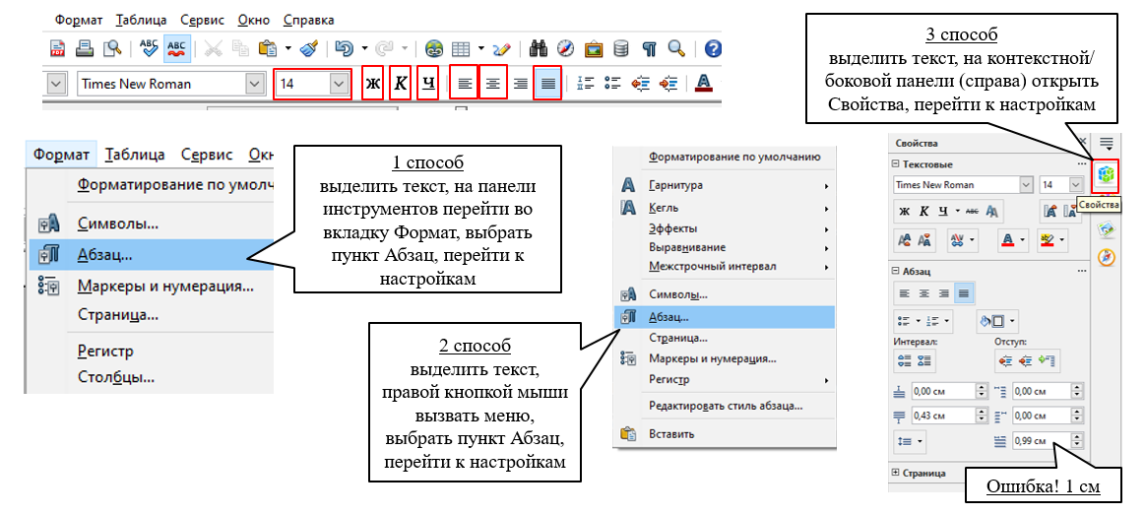
Форматирование таблицы в Open Office Write
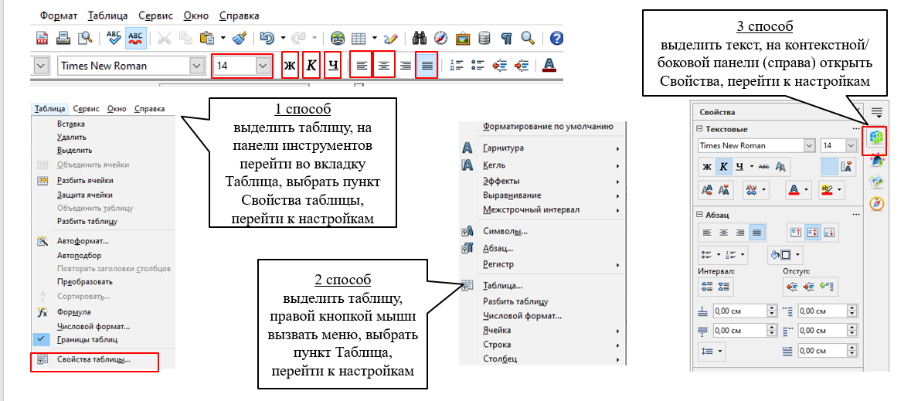

- Типичные содержательные ошибки испытуемых
Применены не все требуемые выделения текста; не задан верный отступ 1 строки (часто его выполняют с помощью пробела, а не средствами редактора); не установлен требуемый интервал между текстом и таблицей; не применено выравнивание значений ячейки таблицы по центру вертикали; таблица не выровнена по центру горизонтали.
Последние три ошибки встречались почти во всех работах.
К заданию №13.2 предъявлен большой список требований к оформлению документа, что требует высокого уровня внимательности при выполнении задания. Значительная часть ошибок участников обусловлена недостаточным развитием у участников таких метапредметных навыков, как смысловое чтение и умение самостоятельно выбирать способ решения учебной задачи (сравнивать несколько вариантов решения, выбирать наиболее подходящий с учётом самостоятельно выделенных критериев).

Заключение
Следует подчеркнуть важность грамотного владения навыками работы с текстовыми редакторами. Умение создавать, редактировать и форматировать текстовые документы не только способствует успешной сдаче экзамена, но и является необходимым качеством в современных образовательных и профессиональных сферах.
Эффективное форматирование позволяет привнести визуальную чёткость и структурированность информации, что, в свою очередь, способствует лучшему восприятию текста.
Предложенные приемы помогут обучающимся развить способность к структурированию информации, грамотно организовывать текст и использовать функции редактирования и форматирования. Это способствует формированию критического мышления и вниманию к деталям, что является ключевым в любой сфере деятельности.
Практика и регулярное применение полученных знаний – залог успеха. Учащиеся должны стремиться не только к теоретическому освоению материала, но и к его практическому применению, что в конечном счёте приведет к повышению уровня их подготовки и уверенности при выполнении заданий ОГЭ по информатике.
Литература
- Босова Л. Л. Информатика : 7 класс : базовый уровень : учебник / Л. Л. Босова, А. Ю. Босова. — 5-е изд., перераб. — Москва : Просвещение, 2023. — 272 с. : ил.
- Демонстрационный вариант контрольных измерительных материалов основного государственного экзамена 2023 года по ИНФОРМАТИКЕ. – URL: https://fipi.ru/oge/deNoversii-specifikacii-kodifikatory#!/tab/173801626-5
- Демонстрационный вариант контрольных измерительных материалов основного государственного экзамена 2024 года по ИНФОРМАТИКЕ. – URL: https://fipi.ru/oge/deNoversii-specifikacii-kodifikatory#!/tab/173801626-5
- Демонстрационный вариант контрольных измерительных материалов основного государственного экзамена 2025 года по ИНФОРМАТИКЕ. – URL: https://fipi.ru/oge/deNoversii-specifikacii-kodifikatory#!/tab/173801626-5
- Кодификатор проверяемых требований к результатам освоения основной образовательной программы основного общего образования и элементов содержания для проведения основного государственного экзамена по ИНФОРМАТИКЕ. – URL: https://fipi.ru/oge/demoversii-specifikacii-kodifikatory#!/tab/173801626-5
- Методические материалы для предметных комиссий субъектов Российской Федерации по проверке выполнения заданий с развёрнутым ответом экзаменационных работ ОГЭ. Информатика, 2024г. – URL: https://doc.fipi.ru/oge/dlya-predmetnyh-komissiy-subektov-rf/2024/mr_oge_informatika_2024.pdf
- Образовательный портал для подготовки к экзаменам «Сдам ГИА: Решу ОГЭ». – URL: https://inf-oge.sdamgia.ru/test?category_id=25&filter=all
- Онлайн-тренажер по информатике. – URL: https://vmk.ooo.viro.edu.ru/?page_id=892
- Открытый банк заданий ОГЭ ФИПИ. – URL: https://fipi.ru/oge/otkrytyy-bank-zadaniy-oge
- Сайт подготовки к ОГЭ, ЕГЭ по информатике К.Ю. Полякова. – URL: http://kpolyakov.spb.ru/school/eGe.htm
- Сайт подготовки к ОГЭ, ЕГЭ по информатике Л.Л. Босовой. – URL: https://bosova.ru/metodist/authors/informatika/3/gia.php
- Спецификация контрольных измерительных материалов для проведения в 2024 году основного государственного экзамена по ИНФОРМАТИКЕ. – URL: https://fipi.ru/oge/demoversii-specifikacii-kodifikatory#!/tab/173801626-5
- Спецификация контрольных измерительных материалов для проведения в 2025 году основного государственного экзамена по ИНФОРМАТИКЕ. – URL: https://fipi.ru/oge/demoversii-specifikacii-kodifikatory#!/tab/173801626-5
- Статистико-аналитический отчет о результатах государственной итоговой аттестации по образовательным программам основного общего образования в 2023 году в Вологодской области. – URL: https://viro.edu.ru/?page_id=12566
- Статистико-аналитический отчет о результатах государственной итоговой аттестации по образовательным программам основного общего образования в 2024 году в Вологодской области. – URL: https://viro.edu.ru/?page_id=20590

Приложение
Кулинарный рецепт
(заголовок, таблица 2 столбца, текст)
(заголовок, текст, таблица)

Код | Задание | Код | Задание
1D5ABB | 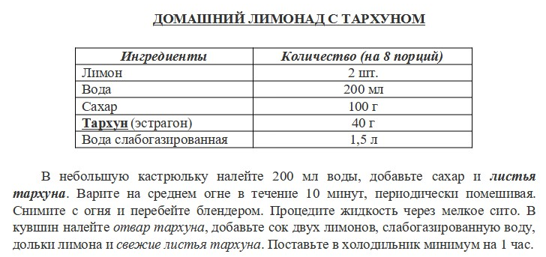 | D4FD82 | 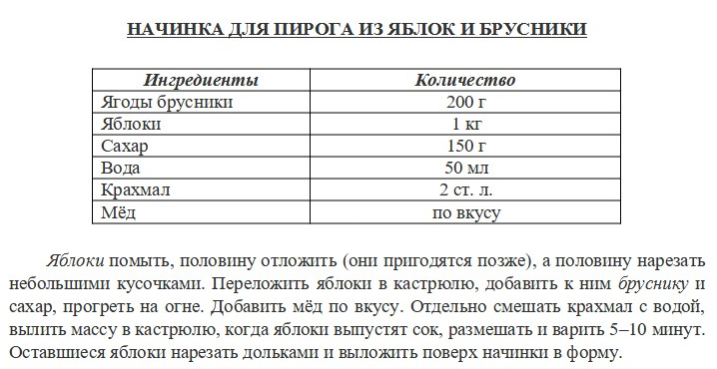
B2A19B | 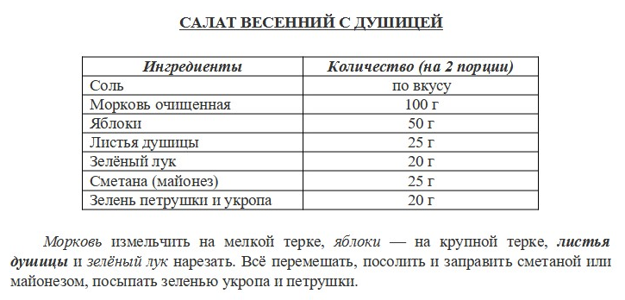 | BD1CCF | 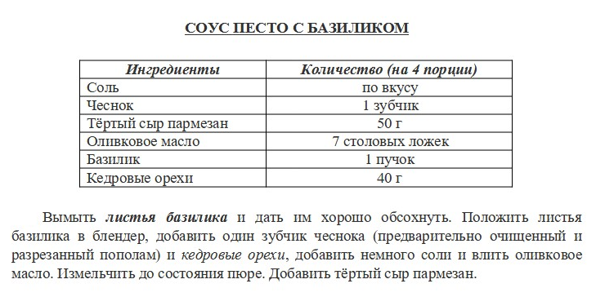
5159A8 | 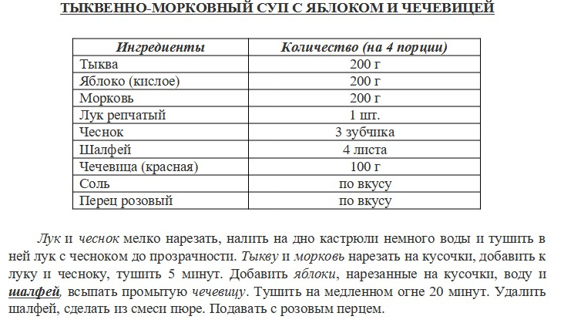 | 5159A8 | 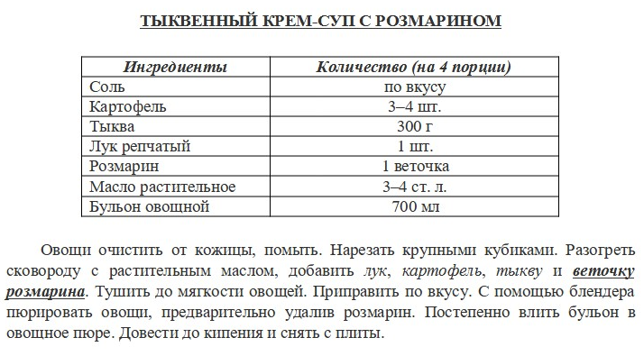
FE0423 | 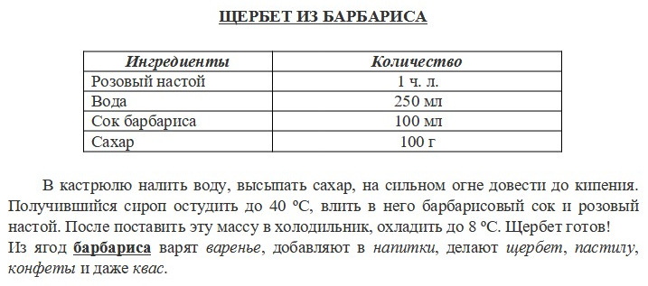 | E2B0C3 | 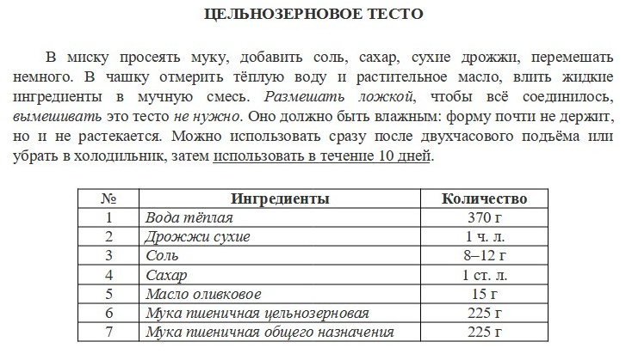

Рецепт варенья (заголовок, таблица 2 столбца, текст)
Код | Задание | Код | Задание
9CF0CB | 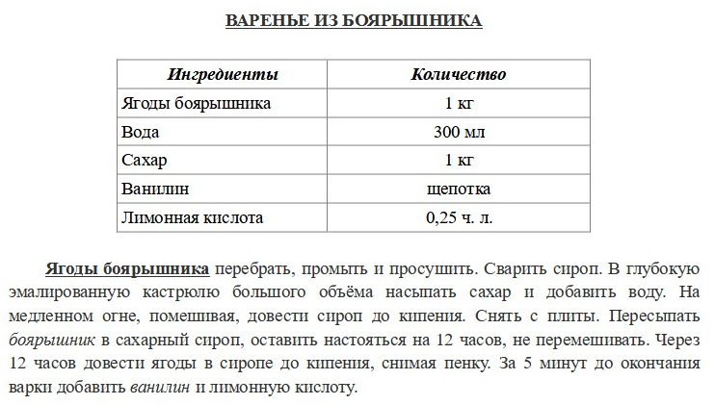 | 5955E7 | 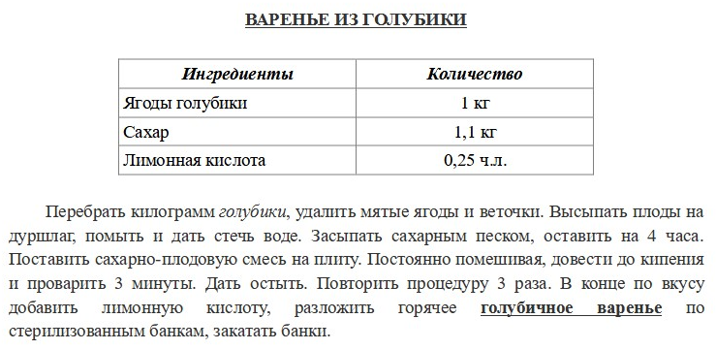
9F7206 | 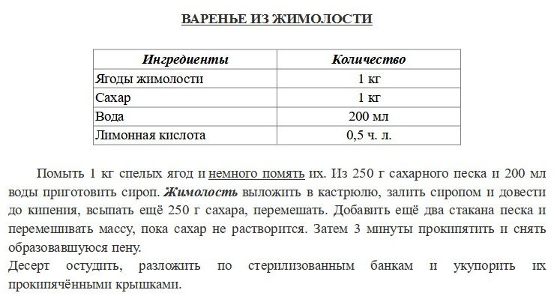 | 895455 | 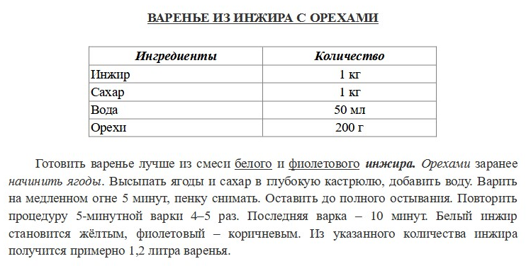
3212EE | 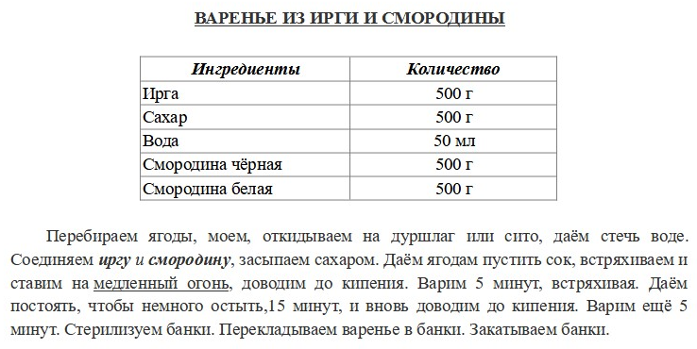 | B6CDA | 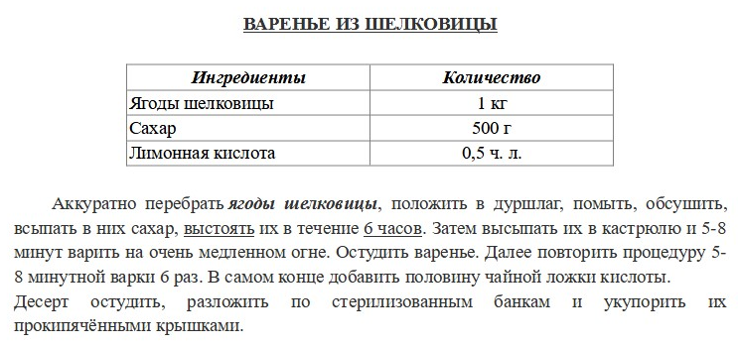
E68929 | 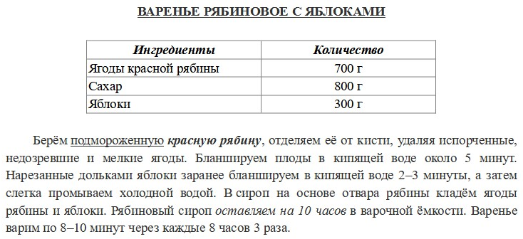 | 4D181C | 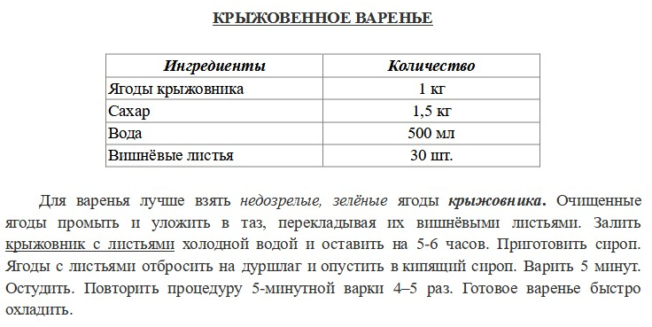
000A5F | 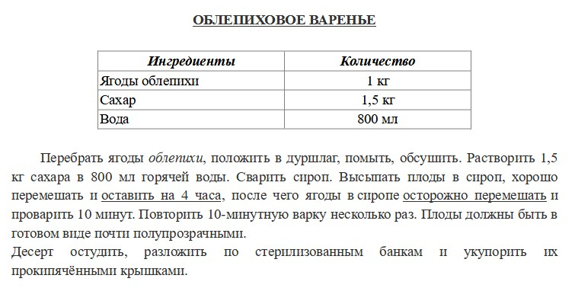 | 9B54B | 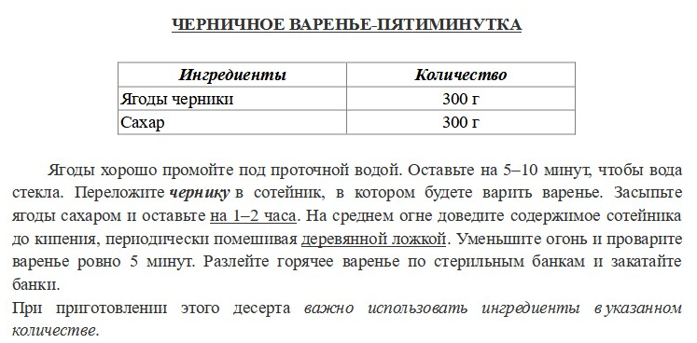
Химические элементы
(текст 2 абзаца, таблица 2 столбца)
(текст, таблица 2 столбца объединение ячеек, надстрочные знаки)
Код | Задание | Код | Задание
0A055A | 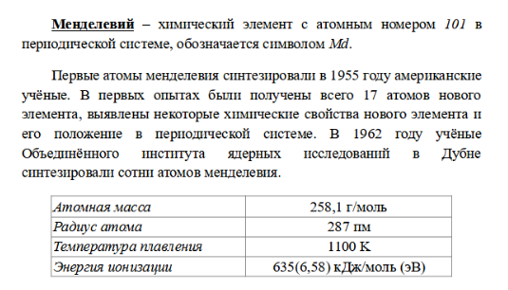 | 294666 | 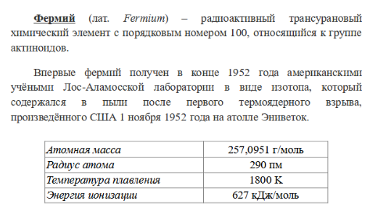
422790 | 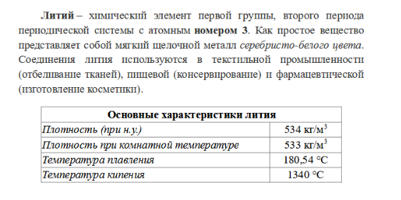

Планеты и звезды
(текст, заголовок, таблица 4 столбца, выравнивание таблицы по ширине, надстрочные, подстрочные знаки)
(текст, таблица 4 столбца, выравнивание таблицы по ширине)
Код | Задание | Код | Задание
32DA73 | 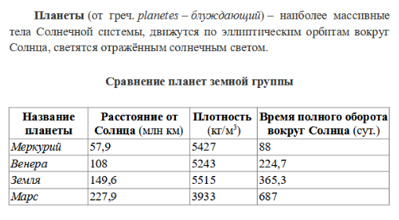 | 8377D5 | 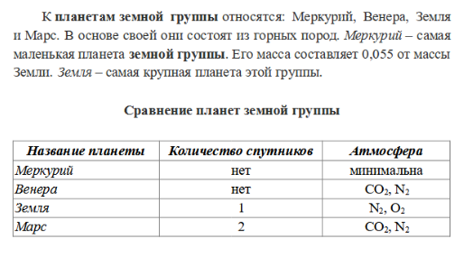
C83E0C | 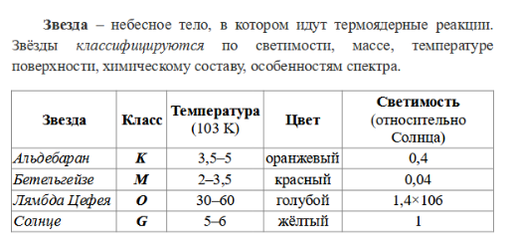

Парки (заголовок, текст, таблица, объединение строк) / (текст, таблица, объединение столбцов, выравнивание по правому краю)
Код | Задание | Код | Задание
AD8F75 | 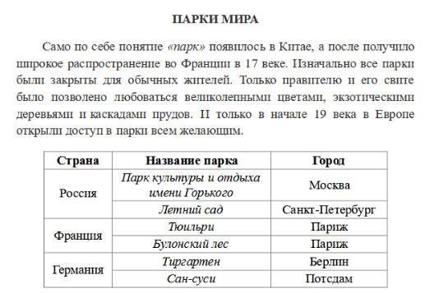 | 3D794A | 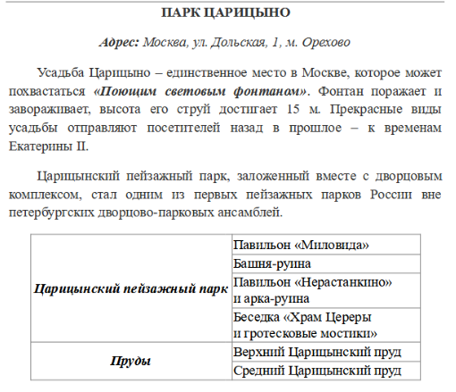
6F01C | 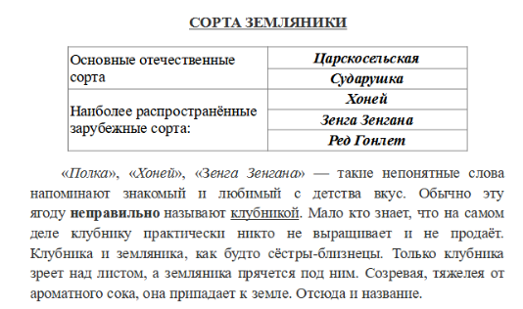 | 2F172D | 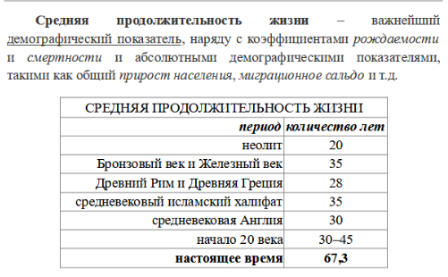
Метрополитены (заголовок, текст 2 абзаца, таблица, объединение ячеек)
Код | Задание | Код | Задание
CD4375 | 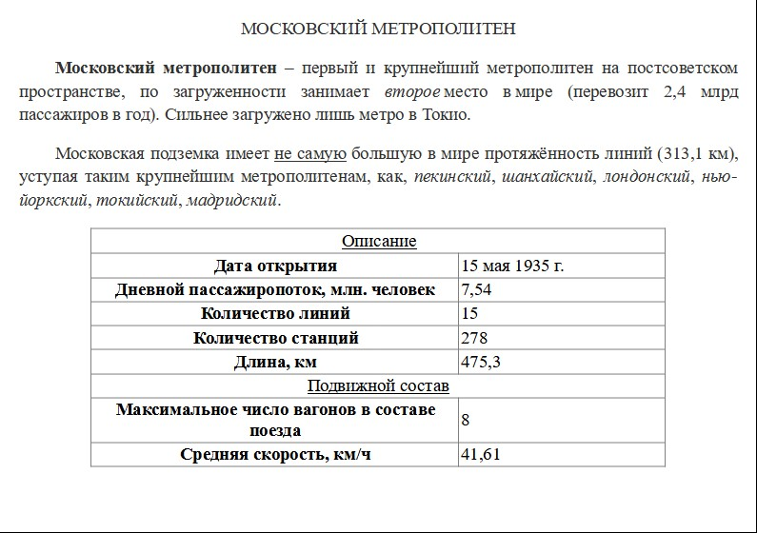 | 495B75 | 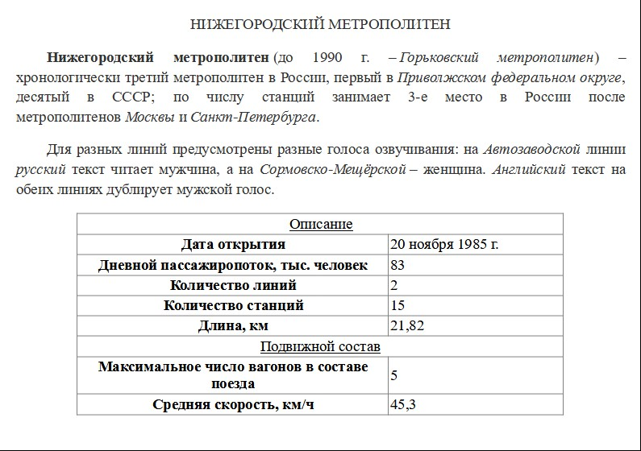
294E5E | 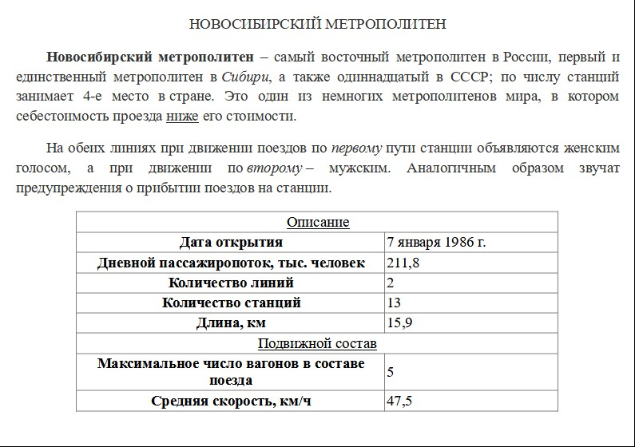 | 785417 | 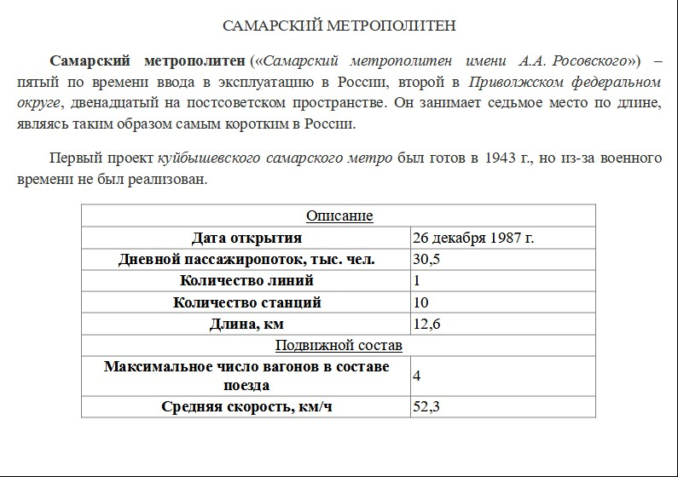
C97A45 | 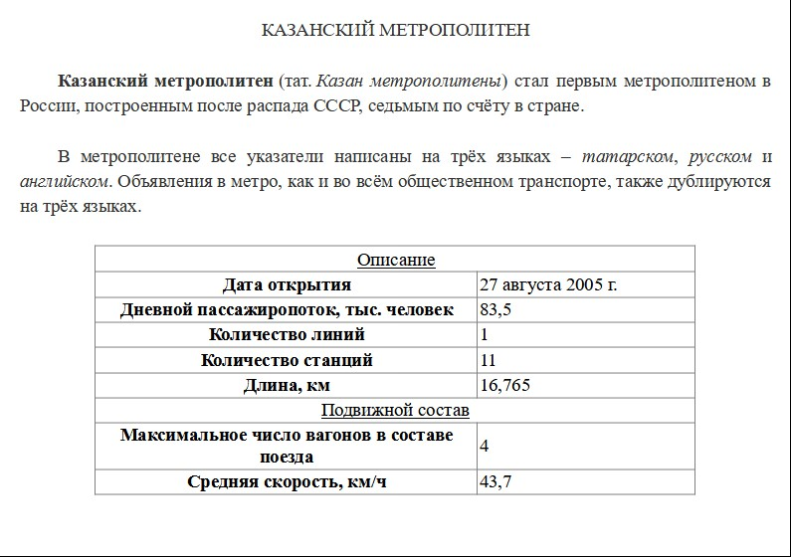 | 6C1A62 | 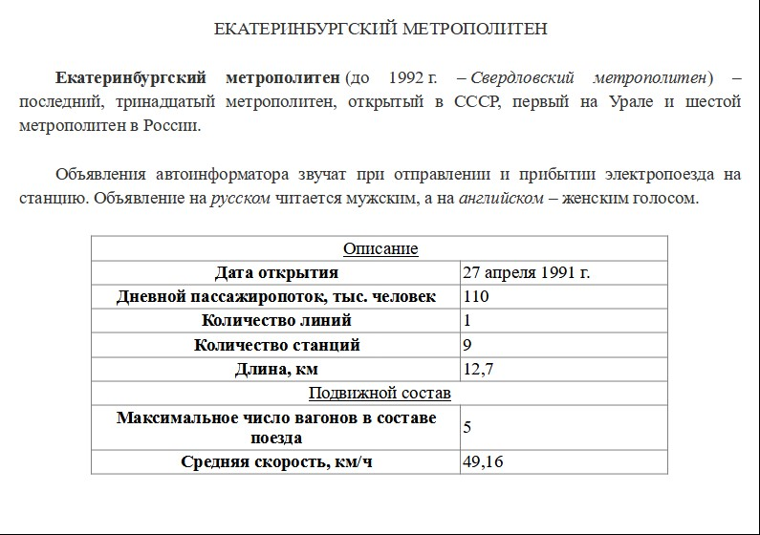

Линии Петербургского метрополитена (заголовок, текст 2 абзаца, таблица, объединение ячеек)
Код | Задание | Код | Задание
F7C44B | 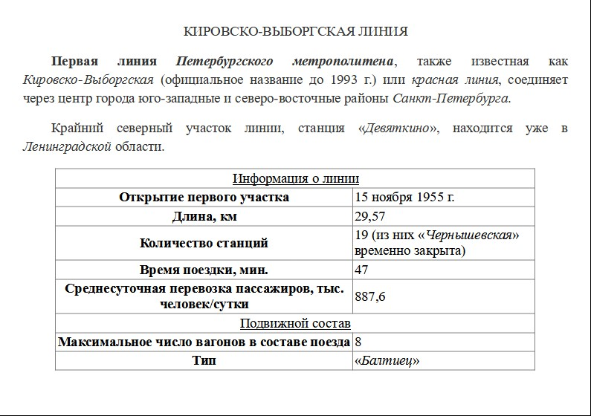 | B88508 | 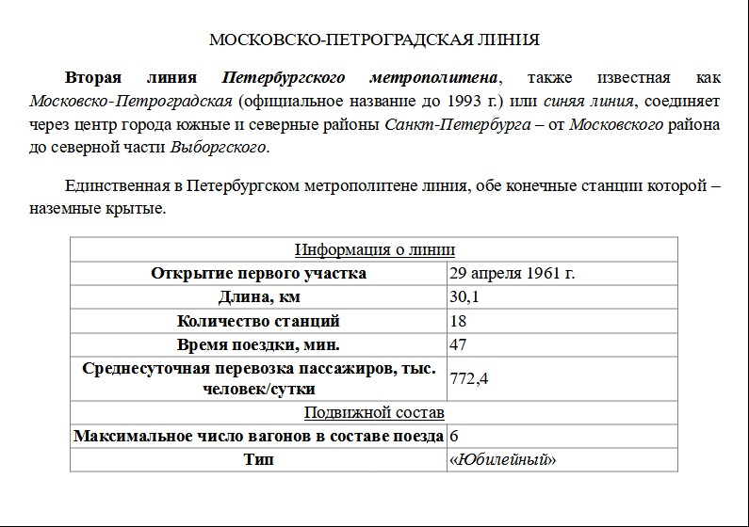
BC6B99 | 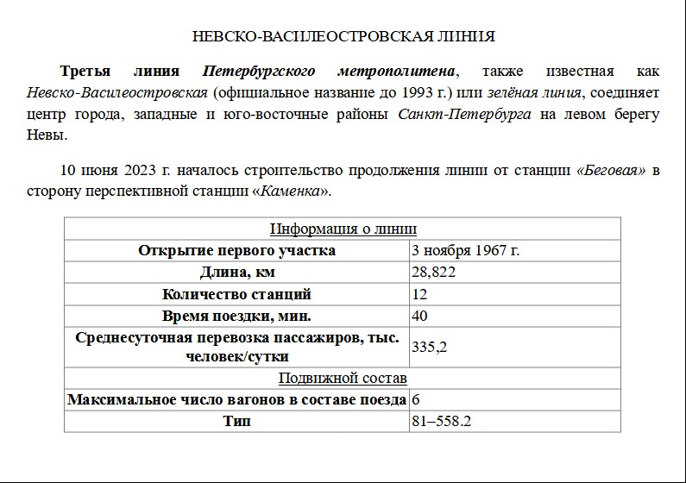 | 998606 | 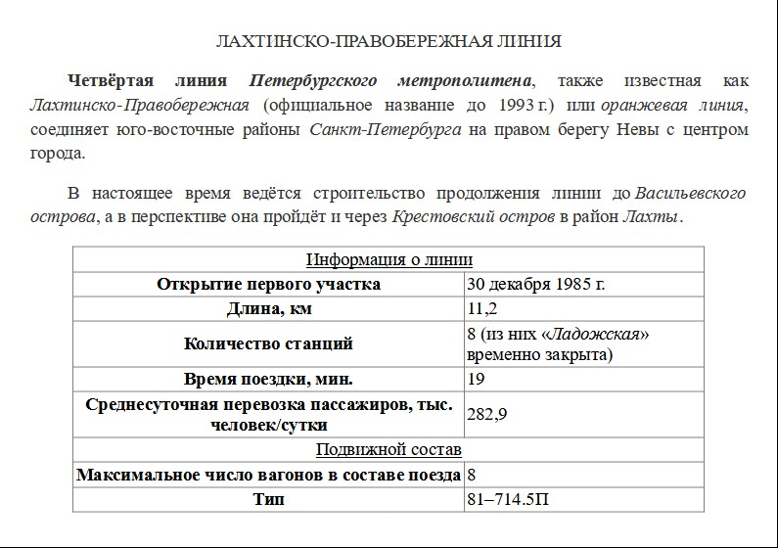
50E176 | 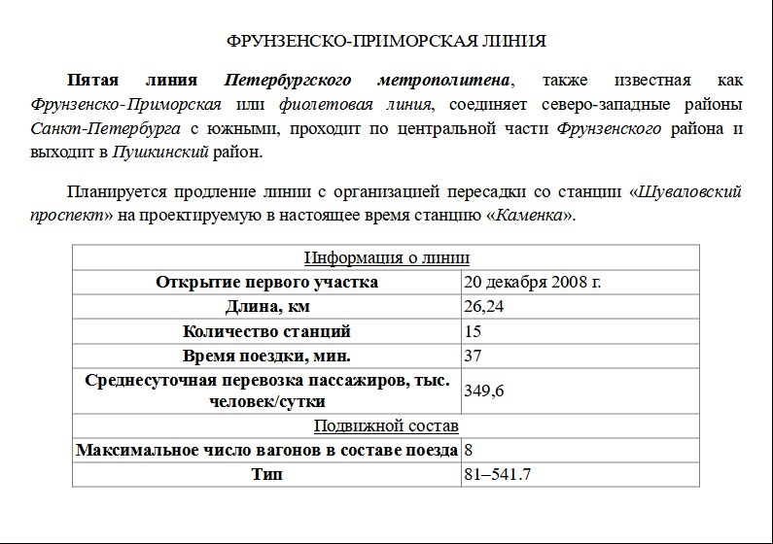

Станции Московского метрополитена (заголовок, текст 2 абзаца, таблица 2 столбца, объединение ячеек, вставка символов)
Код | Задание | Код | Задание
C0AB60 | 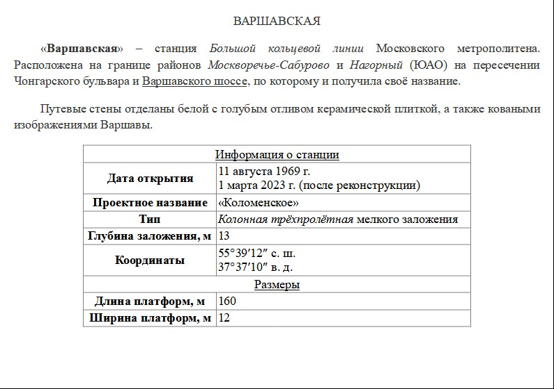 | D78A3C | 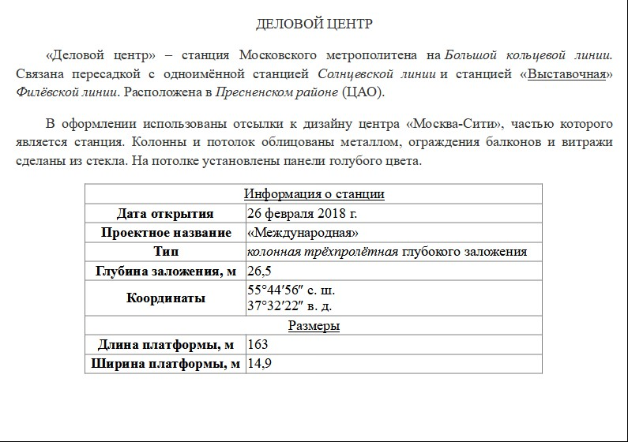
930779 | 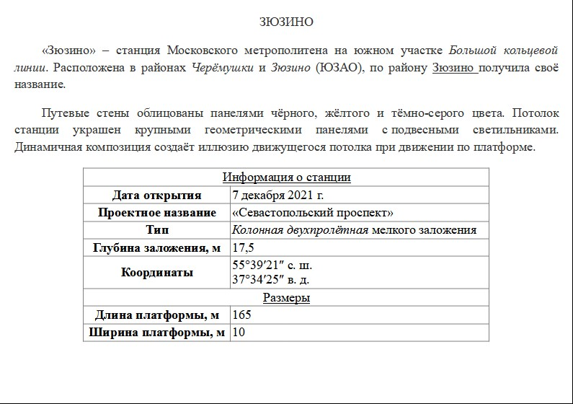 | DA1F66 | 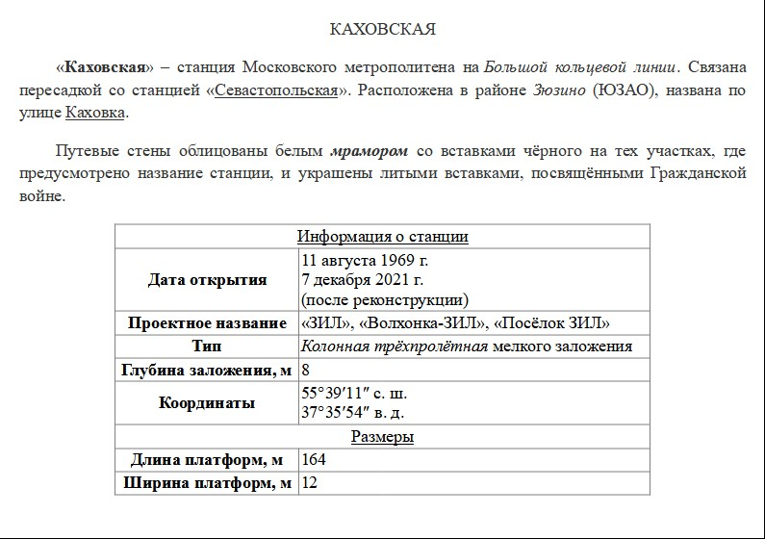
10EE1C | 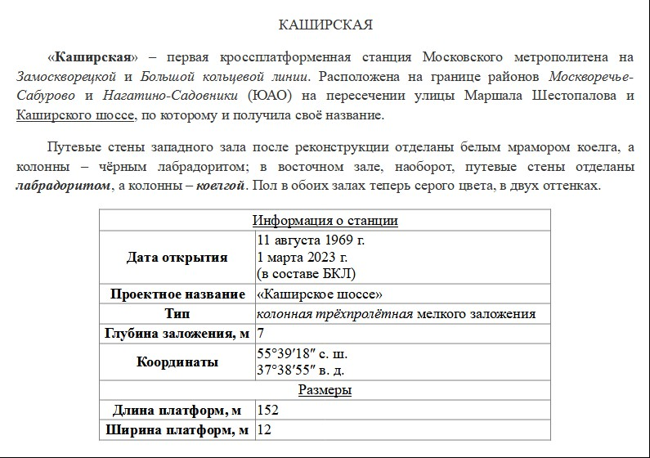 | D42413 | 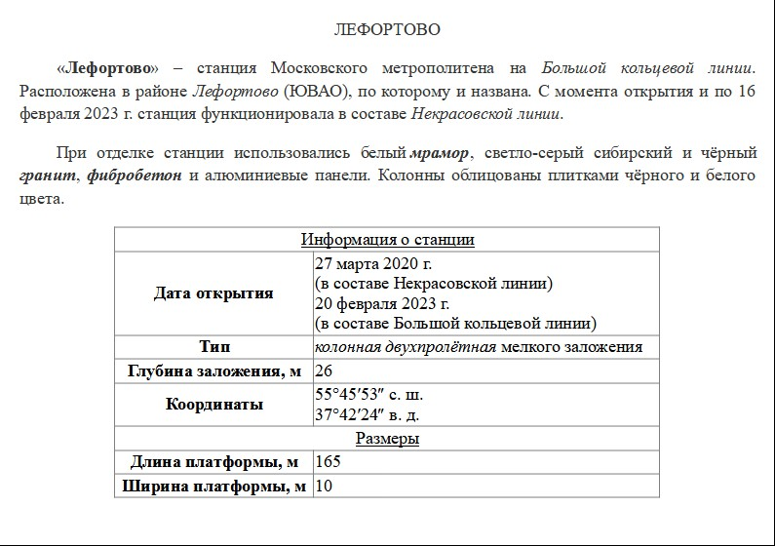
9BC62E | 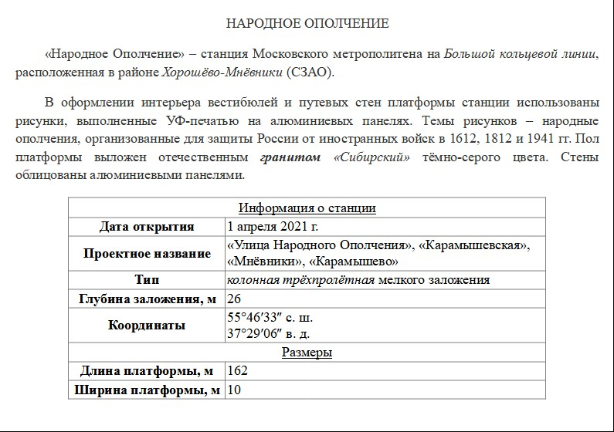 | 0D0E62 | 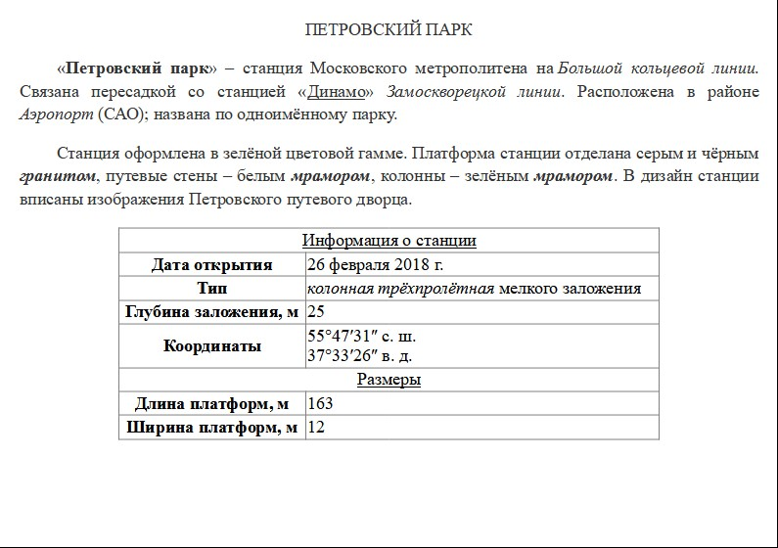
2A8907 | 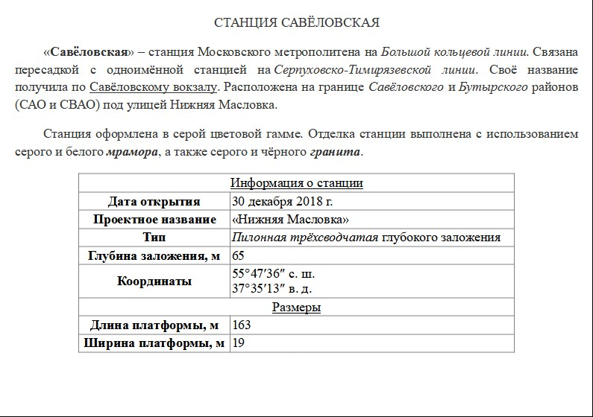 | B5D9A9 | 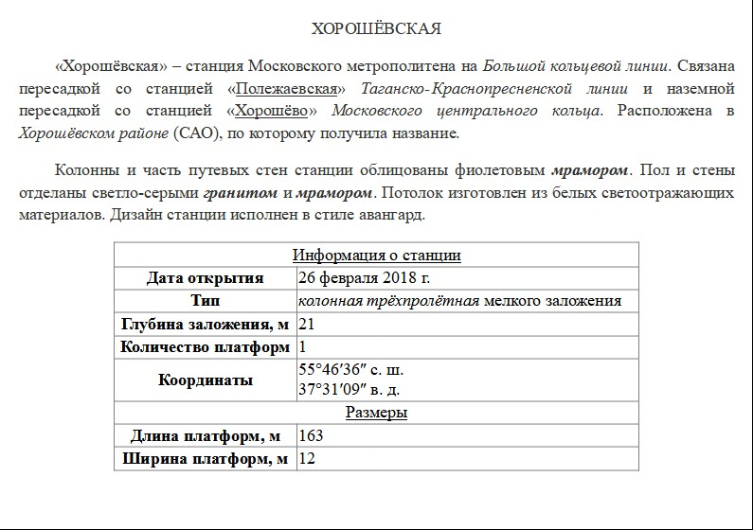
B06A81 | 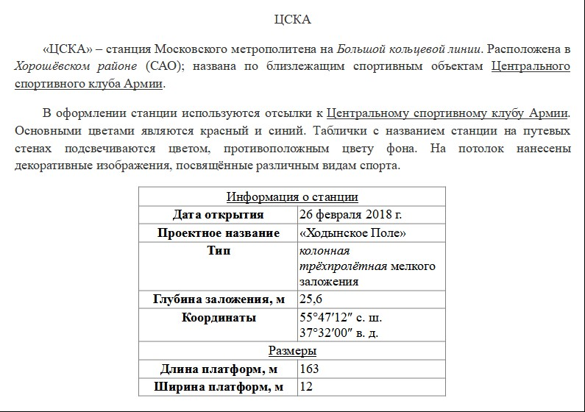 | B6733D | 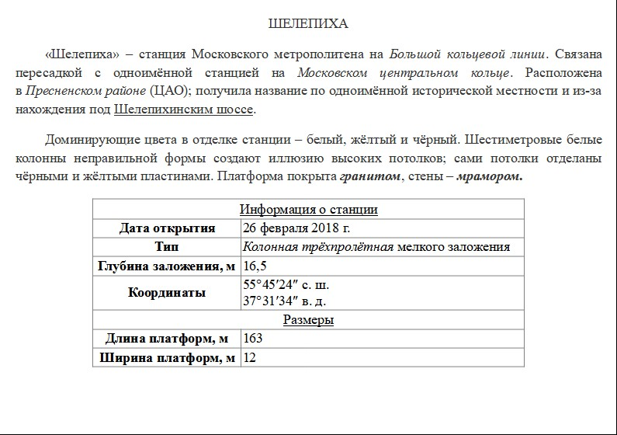

Области России (текст, таблица 2 столбца, объединение ячеек, надстрочные знаки)
Код | Задание | Код | Задание
D9216B | 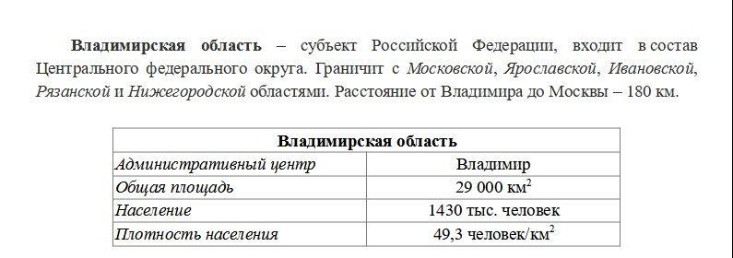 | F476E6 | 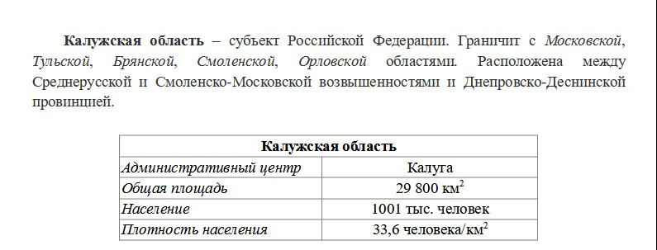
F9A9B0 | 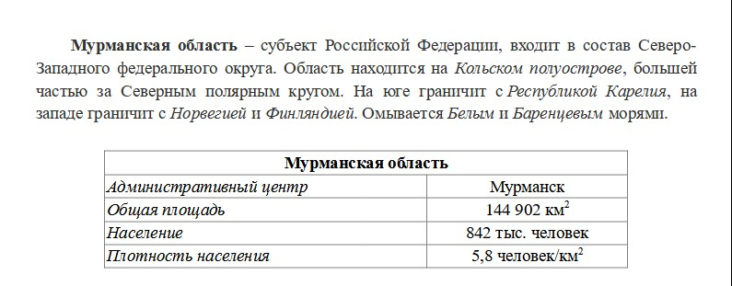 | 20D94C | 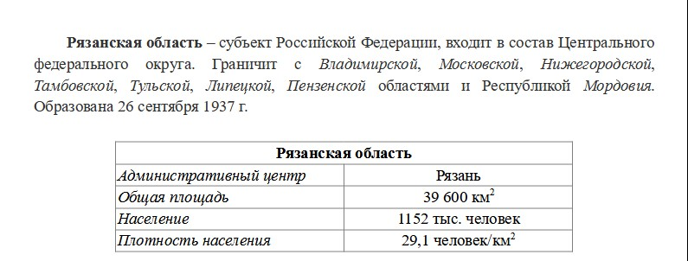
A4C500 | 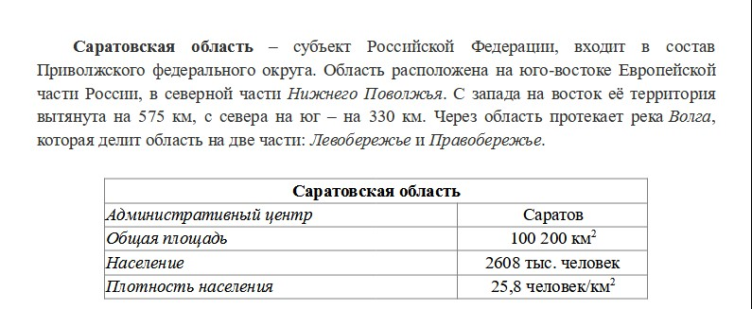 | 462CEF | 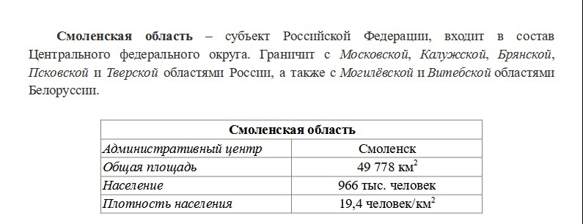
7FA0BF | 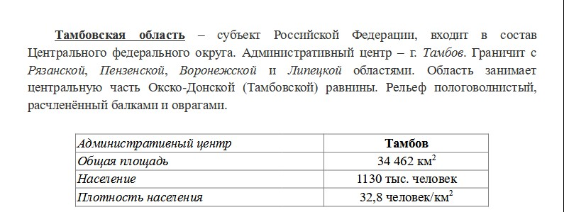 | 4F6441 | 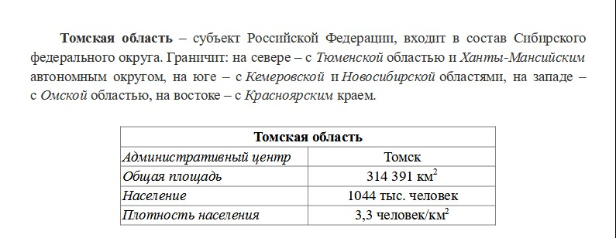
320D50 | 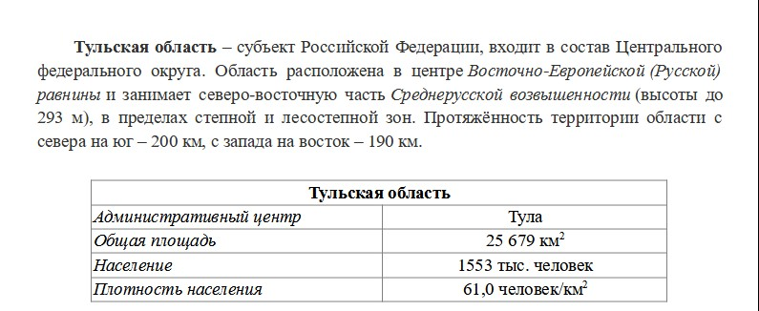 | 5D4350 | 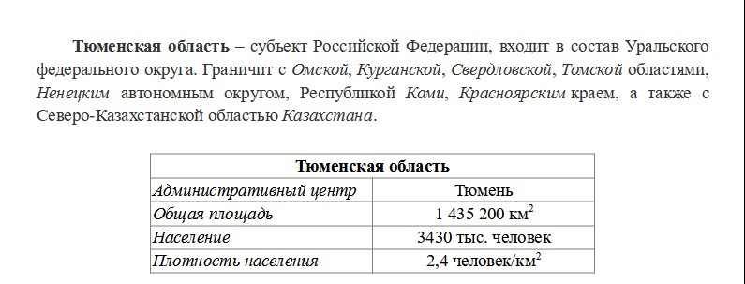

Вычисляется по формуле $p=\frac{N}{nm}∙100\%$, где N – сумма первичных баллов, полученных всеми участниками группы за выполнение задания, n – количество участников в группе, m – максимальный первичный балл за задание. 6 % - процент участников, получивших соответствующую отметку, от общего числа участников по предмету

